虚拟内存的起因：内存越来越不够用，让等多的程序跑在有限的内存中

覆盖技术

交换技术

虚存技术

目标

程序局部性原理

基本概念

基本特征

虚拟页式内存管理

理想中的存储器：越靠近CPU越快

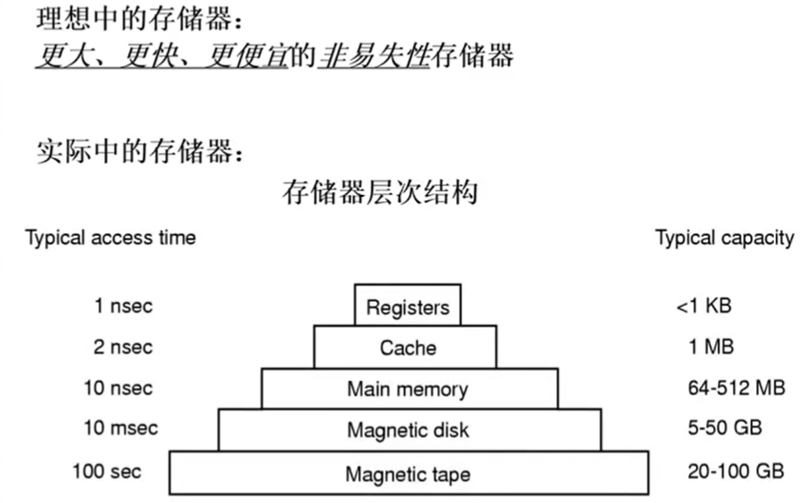

硬盘的容量大，但是硬盘的速度比内存慢，而内存是程序运行的地方，想办法把硬盘也用上。

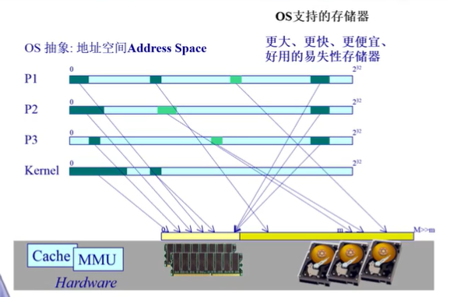

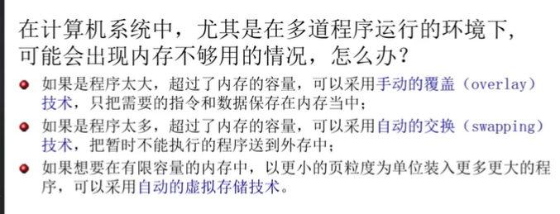

自动虚拟存储技术就是以页或段位单位导入或导出数据/代码于内存和外存中

覆盖技术

目标：在较小的可用内存中运行较大的程序，常用于多道程序系统，与分区存储管理配合使用。

原理：把程序按照其自身逻辑结构划分为若干个功能上相对独立的程序模块，那些不会同时执行的模块共享同一块内存区域，按时间先后来运行。

必要部分（常用功能）的代码和数据常驻内存；

可选部分（不常用功能）在其他程序模块中实现，平时存放在外存中，在需要用到时才装入内存；

不存在调用关系的模块不必同时装入内存，从而可以相互覆盖，即这些模块共用一个分区。

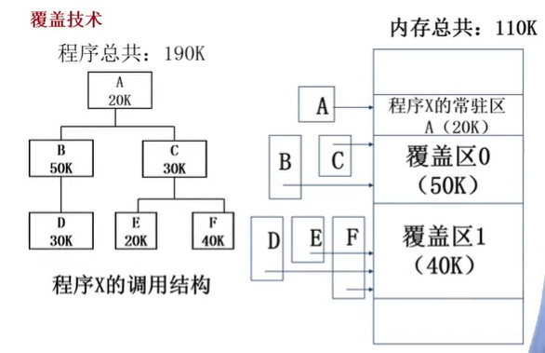

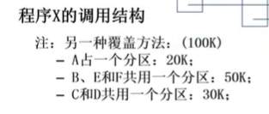

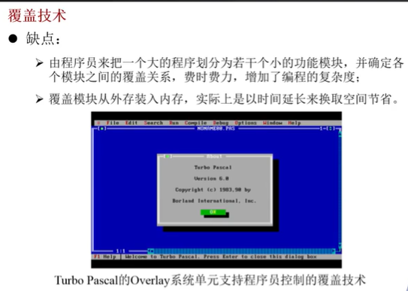

交换技术：操作系统管理那些程序可以在内存中运行

目标：多道程序在内存中时，让正在运行的程序或需要运行的程序获得更多的内存资源。

方法：

将暂时不能运行的程序送到外存，从而获得空闲内存空间；

操作系统把一个进程的整个地址空间的内容保存到外存中（换出swap out），而将外存中某个进程的地址空间读入到内存中（换入swap in）。换入换出的大小为整个程序的地址空间。如果程序大，导入导出的开销也大。

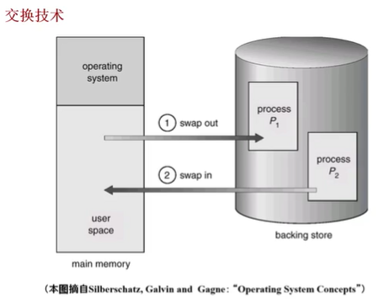

交换区是针对硬盘上用来交换的

若某个程序被多次交换，那么交换地址可能会被改变

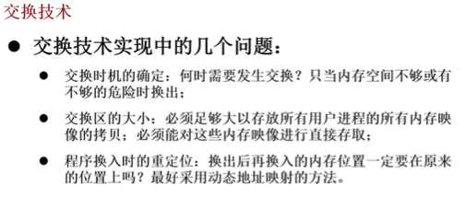

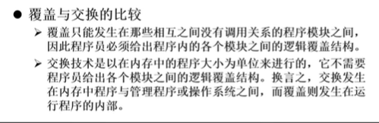

覆盖是面对一个程序内各个模块的技术

交换是面对各个程序的技术，开销较大

虚存技术：虚拟内存管理技术

目标：在内存不够用情况下，可以采用覆盖技术和交换技术；

但是：

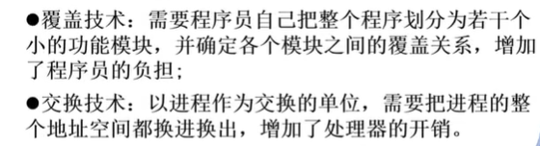

因此虚存技术的更大目标：通过操作系统和MMU的协调

像覆盖技术那样，不是把程序的所有内容都放在内存中，因而能够运行比当前的空闲内存空间还要大的程序，但做的更好，由操作系统自动完成无需程序员干涉；

像交换技术那样，能够实现进程在内存和外存之间交换，因而获得更多的空闲内存空间，但做的更好，只对进程的部分内容在内存和外存之间进行交换。

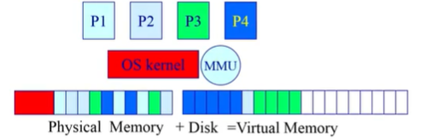

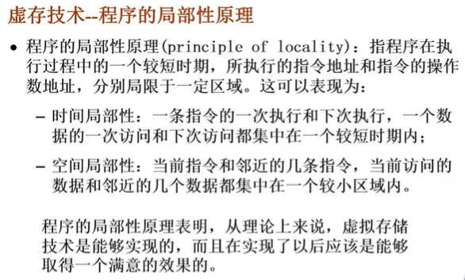

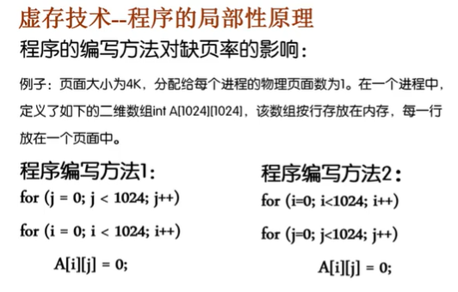

C语言是按照行优先来放置二维数组

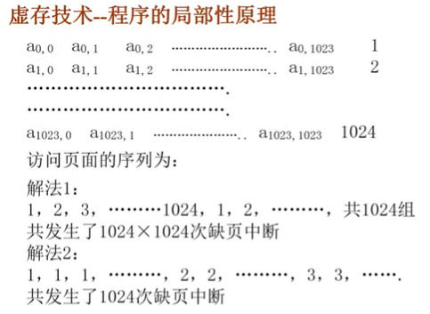

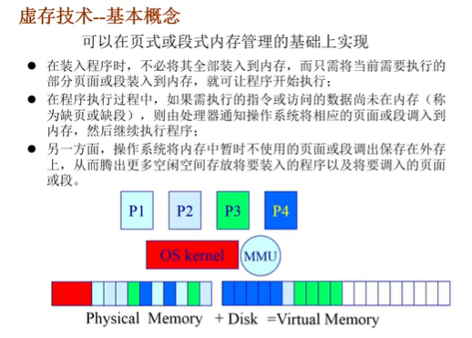

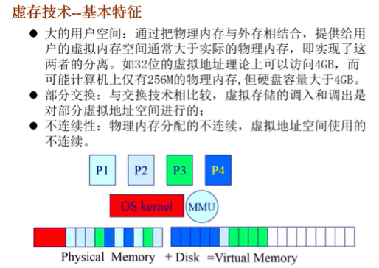

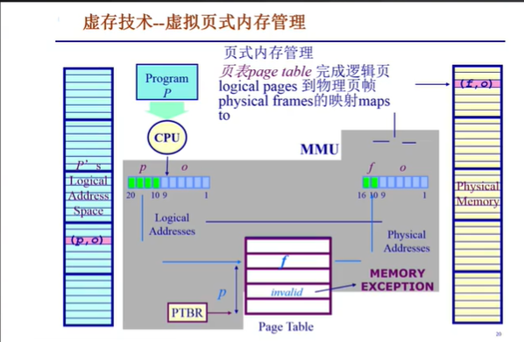

实现虚拟的页式存储管理：请求调页，页面置换

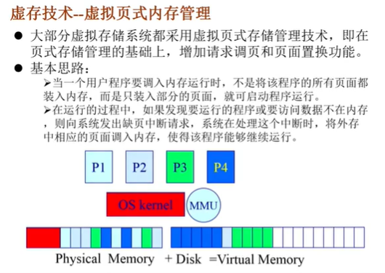

页面置换，当内存不够，把不需要的页内存换到外存，把需要的页内存换进来（在下一堂课）

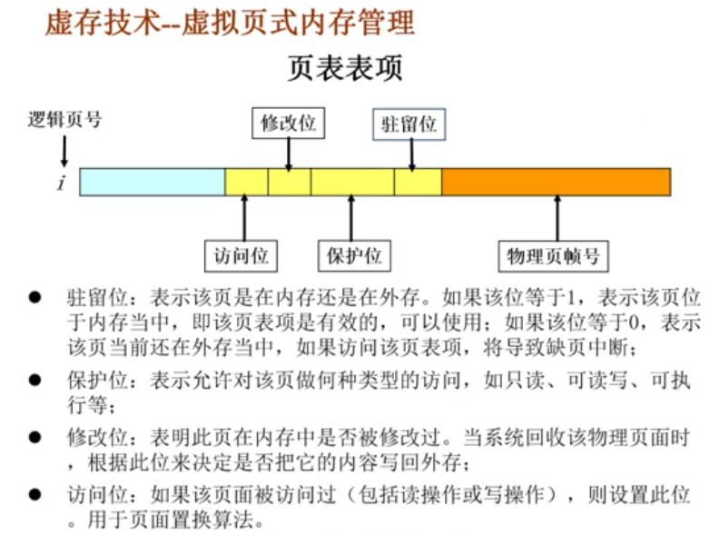

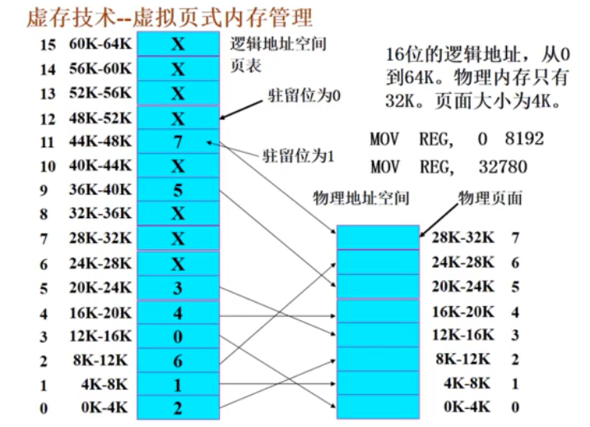

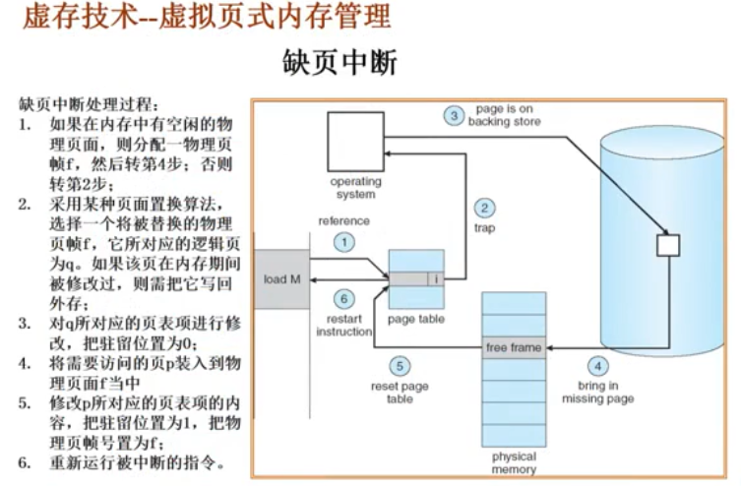

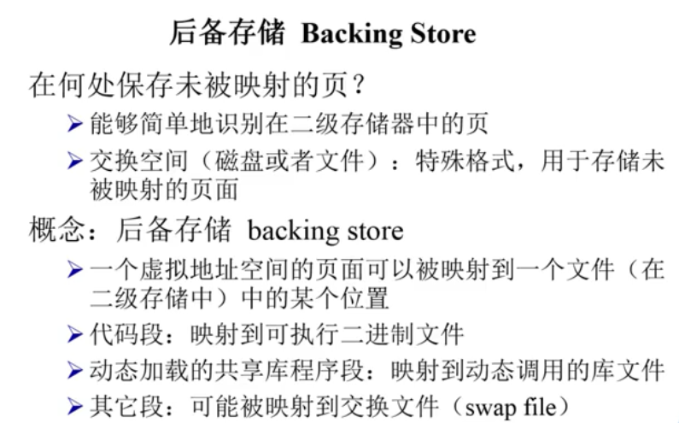

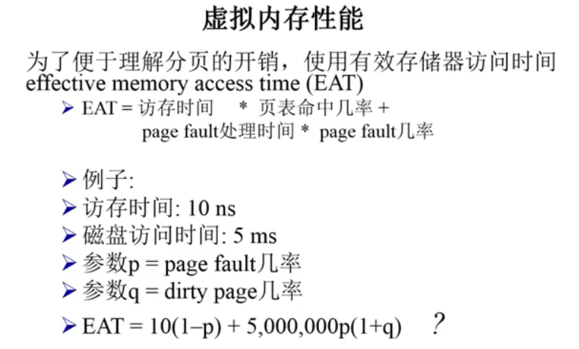

1-p 是指没有产生缺页的概率

P(1 + q) 换出去也要有写硬盘操作

主要由p决定，如果程序的局部性很好，那么产生缺页的几率就很小